广州暨南大学附属实验学校中学初三化学月考试题【免费版含解析】
由于版式的问题，试题可能会出现乱码的现象，为了方便您的阅读请点击全屏查看
一、化学选择题（每题只有一个正确答案，每题2分，共40分）
1．下列我国古代的技术应用不涉及化学变化的是（ ）
A．粮食酿酒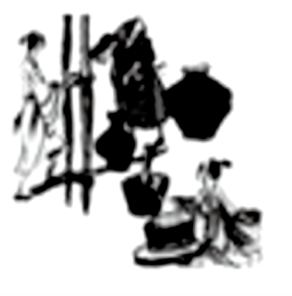 B．棉纱织布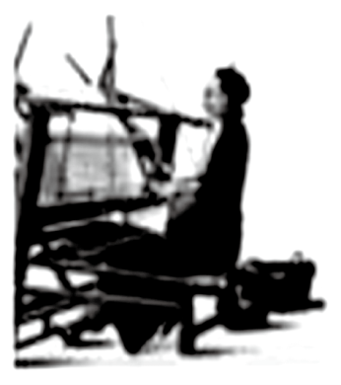
C．火药应用 D．瓷器烧制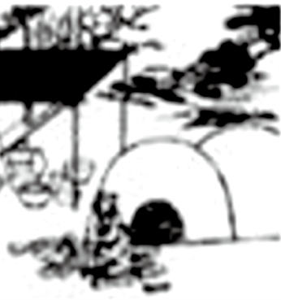
【答案】B
【解析】A、粮食酿酒的过程中有新物质酒精生成，属于化学变化。
B、面纱织布的过程中没有新物质生成，属于物理变化。
C、火药应用的过程中有新物质二氧化碳等生成，属于化学变化。
D、瓷器烧制的过程中有新物质生成，属于化学变化。
所以B选项是正确的。

2．下列实验操作正确的是（ ）
A．称取食盐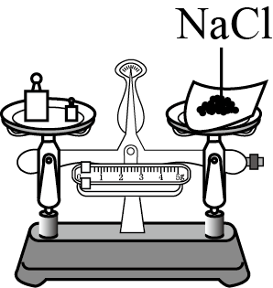 B．稀释浓硫酸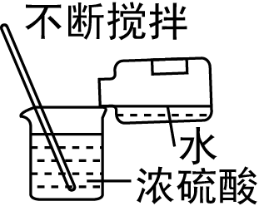
C．测定溶液的pH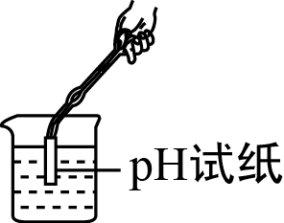 D．固体药品的取用
【答案】D
【解析】A．使用托盘天平要“左物右码”，A错误；
B．稀释浓硫酸应该将浓硫酸注入水中，B错误；
C．测定溶液的pH值应该用玻璃棒蘸取少量待测液滴入到pH试纸上，C错误；
D．操作正确．

3．下列物质的俗称与括号内的化学式不相符的是（ ）
A．烧碱（NaOH） B．纯碱（Na2CO3）
C．熟石灰（CaO） D．小苏打（NaHCO3）
【答案】C
【解析】A．烧碱是氢氧化钠的俗称，其化学式为：NaOH；故物质俗称与化学式相符；
B．纯碱是碳酸钠的俗称，其化学式为：Na2CO3；故物质俗称与化学式相符；
C．熟石灰是氢氧化钙的俗称，其化学式为：Ca（OH）2；故物质俗称与化学式不相符；
D．小苏打是碳酸氢钠的俗称，其化学式为：NaHCO3；故物质俗称与化学式相符．

4．碳铵有促进植物茎、叶生长茂盛，提高植物蛋白质含量的作用，碳铵受热容易分解；NH4HCO3＝NH3↑+CO2↑+H2O，下列说法不正确的是（ ）
A．该反应属于分解反应
B．上述反应中氮元素的化合价发生了变化
C．施用碳铵时应注意用泥土掩埋
D．通过闻气味即可鉴别碳铵与氯化钾
【答案】B
【解析】B项，根据化合物中化合价代数和为零，可知反应前氮元素在NH4HCO3中的化合价为-3价，在氨气中氮元素的化合价为-3价，所以反应前后氮元素的化合价没有改变，故B项说法不正确；
A项，该反应由一种物质生成三种物质，属于分解反应，故A项说法正确；
C项，碳铵受热易分解，所以施用碳铵时应注意用泥土掩埋，故C项说法正确；
D项，碳铵受热易分解产生氨气，所以碳铵有刺激性气味而氯化钾没有，所以可通过闻气味的方法鉴别碳铵与氯化钾，故D项说法正确。
综上所述，本题正确答案为B。

5．中和反应在生活中生产中有广泛的应用，下列做法不是利用中和反应原理的是（ ）
A．用熟石灰改良酸性土壤 B．用含氢氧化镁的药物治疗胃酸过多
C．用盐酸除去铁锈 D．用氨水（NH3·H2O）处理工厂污水中的硫酸
【答案】C
【解析】C项，盐酸去除铁锈是酸与金属的氧化物反应，不属于中和反应，故C项符合题意；
A项，用熟石灰改良酸性土壤是利用了熟石灰能和酸性物质中和反应的性质，故A项不符合题意；
B项，用含氢氧化镁的药物治疗胃酸过多是利用了氢氧化镁和胃酸发生中和反应的原理，故B项不符合题意；
D项，用氨水（NH3·H2O）处理工厂污水中的硫酸是利用了氨水能与硫酸发生中和反应的原理，故D项不符合题意。
综上所述，本题正确答案为C。

6．从下图某化学反应的微观示意图中，获得的信息不正确的是（ ）
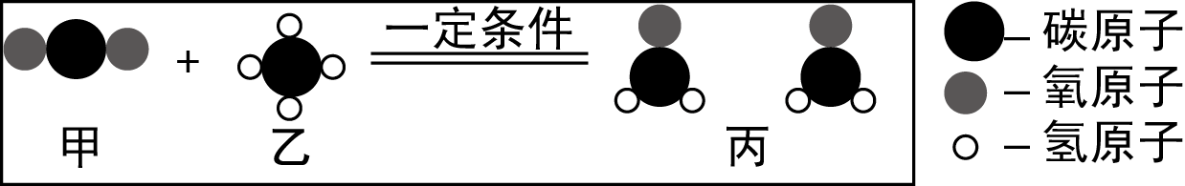
A．该反应是化合反应 B．反应前后原子的种类、个数都不变
C．甲和乙的质量比为11∶4 D．甲乙丙三种物质的分子数比为1∶1∶1
【答案】D
【解析】由图可知，该反应的化学方程式是【注意有文字】。
D项，由反应方程式可知，甲、乙、丙三种物质的分子个数比应为1∶1∶2，故D项说法错误；
A项，该反应符合多变一，属于化合反应，故A项说法正确；
B项，由质量守恒定律可知，反应前后原子的种类、个数都不变，故B项说法正确。
D项，由反应方程式可知，甲（CO2）、乙（CH4）的质量比＝甲、乙的相对分子质量比＝44∶16＝11∶4，故C项说法正确。
综上所述，本题正确答案为D。

7．下列解释不合理的是（ ）
A．生铁和钢的性能不同与它们的组成中含碳量不同有关
B．铁丝在空气不能被点燃与空气中氧气的体积分数有关
C．氢氧化钠和氢氧化钙化学性质相似与水溶液中都含有OH-有关
D．过氧化氢溶液和二氧化锰混合制得氧气的质量与二氧化锰的质量有关
【答案】D
【解析】D项，过氧化氢溶液和二氧化锰混合制得氧气过程中二氧化锰作为催化剂不影响制得氧气的质量，制得氧气的质量受过氧化氢质量的影响，故D项说法错误；
A项，生铁是含碳量大于2%的铁碳合金，钢是含碳量在0.03%~2.0%之间的铁碳合金，为了保证其韧性和塑性，含碳量一般不超过1.7%，生铁和钢和性能不同，主要是由于含碳量不同，故A项说法正确；
B项，铁在空气中不能燃烧，只能被烧红，在氧气中才能燃烧，火星四射，因此铁丝在空气不能被点燃与空气中氧气的体积分数有关，故B项说法正确；
C项，氢氧化钠和氢氧化钙溶液都呈碱性，在水溶液中都能解离出OH-，所以两者的化学性质相似，故C项说法正确。
综上所述，本题正确答案为D。

8．亚硒酸钠（Na2SeO3）可用于提升人体免疫力，硒元素在元素周期表中的部分信息及原子结构示意图如图所示，下列说法正确的是（ ）
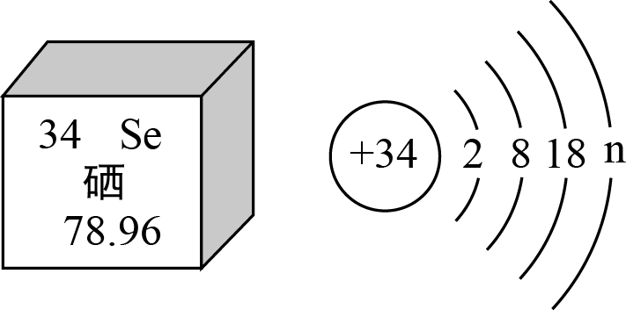
A．Na2SeO3中Se的化合价为+3 B．Se是一种金属元素
C．n的值为6 D．Se相对原子质量为77.96g
【答案】C
【解析】C项，原子中质子数等于核外电子数，因此有34＝2+8+18+x，解得x=6，故C项正确；
A项，亚硒酸钠中钠元素化合价为+1价，氧元素化合价为-2价，则根据化合物中各元素化合价代数和为零，可得硒元素的化合价为+4价，故A项错误；
B项，硒元素是“石”字旁，不属于金属元素，故B项错误；
D项，相对原子质量的单位为“1”，而不是“g”，故D项错误。
综上所述，本题正确答案为C。

9．用红磷燃烧测定空气中氧气含量的实验装置如图所示，实验过程中，，下列做法会使实验结果产生明显误差的是（ ）
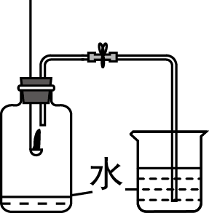
A．使用过量的红磷 B．把红磷改为蜡烛
C．恢复到实验开始前的温度才进行测量 D．不打开橡胶塞，用放大镜聚焦太阳光点燃红磷
【答案】B
【解析】B项，蜡烛燃烧产生二氧化碳气体，干扰实验中对消耗的氧气体积的测量，故B项做法错误；
A项，使用过量的红磷目的是将瓶内的氧气完全消耗，故A项做法正确；
C项，由于气体体积受温度的影响较大，因此应等到温度恢复到实验前的温度时，再进行测量，从而保证测量结果的准确，故C项做法正确；
D项，不打开橡胶塞用放大镜聚焦太阳光可以提供热量，使红磷燃烧，同时减少瓶内气体受热逸出，从而保证了实验结果的准确，故D项做法正确。
综上所述，本题正确答案为B。

10．三种物质在密闭容器中发生反应，反应前后捏比例的变化关系如图所示，下列说法正确的是（ ）
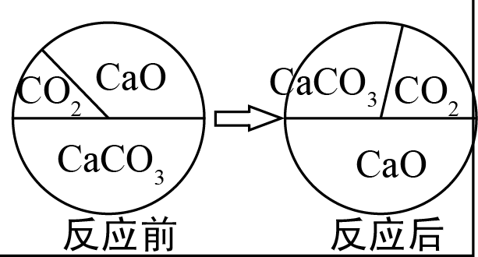
A．反应中CaO为催化剂 B．该反应是复分解反应
C．反应后容器中固体质量减少 D．反应后容器中氧元素质量分数增大
【答案】C
【解析】C项，密闭容器中物质的总质量不变，由于反应过后二氧化碳的质量增加，因此导致固体质量的减少，故C项正确；
A项，催化剂是在化学变化里能改变其它物质的化学反应速率，而本身的质量和化学性质在化学变化前后都没有变化的物质，该反应中氧化钙的质量增加，因此不是催化剂，故A项错误；
B项，该反应中氧化钙和二氧化碳的质量增加，是生成物，碳酸钙的质量减少，是反应物，该反应是由一种物质生成两种物质的反应，属于分解反应，故B项错误；
D项，根据质量守恒定律，化学反应前后元素的种类和质量都不变，因此氧元素的质量分数不变，故D项错误。

11．为达到下列实验目的，相应的实验方案合理的是（ ）
 | 实验目的 | 实验方案
A | 除去铁制品表面少量的铁锈 | 用过量的硫酸长时间浸泡
B | 除去硫酸钠溶液中少量的碳酸钠 | 加入稍过量的稀盐酸
C | 鉴别氢气和甲烷 | 分别点燃，在火焰上方罩干冷烧杯
D | 从氯酸钾与二氧化锰制氧后的固体中回收二氧化锰 | 溶液固体，过滤后对滤渣进行洗涤、烘干
【答案】D
【解析】A、铁锈、铁均能与硫酸反应，不能用过量的硫酸长时间浸泡，故选项相应的实验方案不合理。
B、碳酸钠与稍过量的稀盐酸反应生成氯化钠、水和二氧化碳，能除去杂质但引入了新的杂质氯化钠，不符合除杂原则，故选项相应的实验方案不合理。
C、氢气和甲烷燃烧均有水生成，分别点燃，在火焰上方罩干冷烧杯，不能鉴别氢气和甲烷，故选项相应的实验方案不合理。
D、氯酸钾与二氧化锰制氧后的固体是氯化钾和二氧化锰的混合物，氯化钾易溶于水，二氧化锰难溶于水，溶解固体后，过滤后对滤渣进行洗涤、烘干，故选项相应的实验方案合理。
所以D选项是正确的。

12．下列各组物质不能用相应试剂鉴别的是（ ）
 | 物质 | 试剂
A | 稀硫酸和石灰水 | 石蕊试液
B | 硬水和纯净水 | 肥皂水
C | 氯化钙溶液和氯化钠溶液 | 二氧化碳
D | 木炭粉和氧化铜粉末 | 稀硫酸
【答案】C
【解析】A、紫色石蕊在硫酸中显红色，在石灰水中显蓝色，现象不同，能够鉴别，故A错误；
B、肥皂水在硬水中的泡沫较少，在纯净水中的泡沫较多，现象不同，可以鉴别，故B错误；
C、氯化钙和氯化钠都不能与二氧化碳反应，不能鉴别，所以C选项是正确的；
D、氧化铜会与硫酸反应，而碳不会与硫酸反应，现象不同，能鉴别，故D错误；
所以C选项是正确的。

13．按酸、碱、盐、氧化物的分类，下列各组物质属于一类的是（ ）
A．氯化钠和碳酸钙 B．氢氧化钠和硝酸钾
C．氧化镁和氯化氢 D．氧化钙和氢氧化钙
【答案】A
【解析】A、氯化钠和碳酸钙均是金属离子和酸根离子组成的化合物，均属于盐，故选项正确。
B、氢氧化钠是由钠离子和氢氧根离子组成的化合物，属于碱；硝酸钾是由钾离子和硝酸根离子组成的化合物，属于盐；故选项错误；
C、氧化镁是由镁元素和氧元素组成的化合物，属于氧化物；氯化氢不含氧元素，不属于氧化物；故选项错误。
D、氧化钙是由钙元素和氧元素组成的化合物，属于氧化物；氢氧化钙是由钙离子和氢氧根离子组成的化合物，属于碱；故选项错误。
所以A选项是正确的。

14．下列关于物质的性质和用途的表述没有直接联系的是（ ）
 | 性质 | 用途
A | 常温下碳的化学性质不活泼 | 用墨绘制字画
B | 醋酸显酸性 | 用醋酸除去热水瓶中的水垢
C | NaOH能与油脂反应 | 用NaOH除去油污
D | CH4常温下是气体 | 用CH4作燃料
【答案】D
【解析】D项，甲烷在常温下是气体与其用作燃料无关，故D项符合题意；
A项，常温下碳化学性质稳定，用墨绘制字画可以长时间保存，故A项不符合题意；
B项，醋酸显酸性，可以和水垢的主要成分碳酸钙反应，除去水垢，故B项不符合题意；
C项，氢氧化钠能与油脂反应，可以用来除去油污，故C项不符合题意。
综上所述，本题正确答案为D。

15．下列各物质中，能将MgSO4溶液、Na2CO3溶液、BaCl2溶液一次就可以鉴别开来的是（ ）
A．AgNO3溶液 B．NaOH溶液
C．Ca（OH）2溶液 D．H2SO4溶液
【答案】D
【解析】A、将AgNO3溶液滴入MgSO4溶液、Na2SO3溶液，BaCl2溶液三种溶液中时，由于生成的硫酸银，碳酸银和氯化银都不溶于水，因此都会看到出现白色沉淀的现象；不能一次鉴别，故A不正确；
B、将NaOH溶液滴入MgSO4溶液，Na2CO3溶液，BaCl2溶液三种溶液中时，只有MgSO4能与NaOH反应生成白色沉淀，而另外两种溶液都无明显现象；不能一次鉴别，故B不正确；
C、将Ca（OH）2溶液滴入MgSO4溶液，Na2CO3溶液，BaCl2溶液三种溶液中时，MgSO4，Na2CO3都能与Ca（OH）2反应产生白色沉淀；不能一次鉴别，故C不正确；
D、将H2SO4溶液滴入MgSO4溶液，Na2CO3溶液，BaCl2溶液三种溶液中时，H2SO4与MgSO4不反应而无明显现象，与Na2CO3放出气体，与BaCl2生成白色沉淀，出现三种明显不同现象，可以一次鉴别，故D正确；故选D。

16．下图“→”表示一种金属能把另一种金属从其盐溶液中置换出来。则甲、乙、丙三种金属的活动性由强到弱的顺序是（ ）
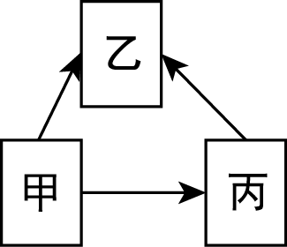
A．甲、乙、丙 B．乙、丙、甲
C．丙、甲、乙 D．甲、丙、乙
【答案】D
【解析】甲能通过反应置换出乙和丙，说明甲的金属活动性比乙、丙强，丙能通过反应置换出乙，说明丙的金属活动性比乙强，则三种金属的活动性由强到弱的顺序是甲、丙、乙，故D项正确。
综上所述，本题正确答案为D。

17．设计对比实验是学习化学的重要方法，下列对比实验不能达到目的的是（ ）
编号 | A | B | C | D
实验  设计 | 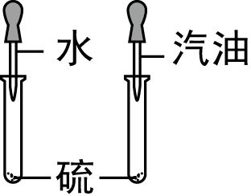 | 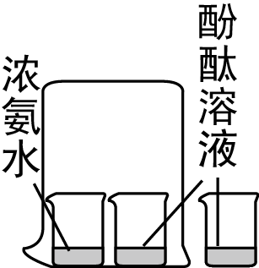 | 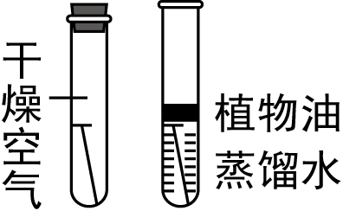 | 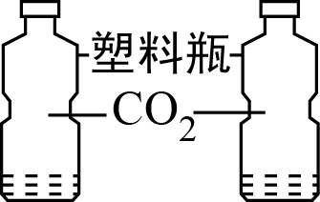
实验  目的 | 探究同种物质在不同溶剂中的溶解性 | 探究分子的运动 | 探究铁生锈的条件 | 探究CO2与NaOH溶液能否发生反应
【答案】C
【解析】C项，铁生锈的条件有水和氧气两个，图中两个实验均提供了水，不能体现出水对铁钉生锈的影响，故C项不能达到目的；
A项，在同样的条件下分别溶氯化钠于水和汽油中，可以探究同种物质在不同溶剂中的溶解度，故A项能达到目的；
B项，对比铜片上的红磷和白磷可以得出燃烧需要达到可燃物的着火点，对比两个位置的白磷可以得出燃烧需要氧气，故本实验可以探究物质燃烧的条件，故B项能达到目的；
D项，在密封的塑料瓶中，二氧化碳溶于水，而二氧化碳溶于氢氧化钠溶液的瓶中，瓶子变瘪的程度大于二氧化碳溶于水的情况，说明二氧化碳能与氢氧化钠反应，故D项能达到目的。
综上所述，本题正确答案为C。

18．逻辑推理是化学学习常用的思维方法，下列推理不正确的是（ ）
A．碱的溶液呈碱性，呈碱性的溶液不一定是碱溶液
B．置换反应一定有单质生成，有单质生成的反应不一定是置换反应
C．氧化物中一定含氧元素，含氧元素的化合素一定是氧化物
D．单质中只含有一种元素，则只含有一种元素的纯净物一定是单质
【答案】C
【解析】C项，氧化物是指由两种元素组成且其中一种元素为氧元素的化合物，所以氧化物中一定含氧元素，但含氧元素的化合物不一定是氧化物，如Na2CO3，故C项推断错误；
A项，碱溶液一定呈碱性，呈碱性的溶液不一定是碱溶液，也可能是碳酸钠等盐溶液，故A项推断正确；
B项，置换反应是一种单质和一种化合物反应生成另一种单质和另一种化合物的反应，置换反应一定有单质生成，但有单质生成的反应不一定是置换反应，如【注意有文字】有单质生成，但属于分解反应，故B项推断正确；
D项，单质是只含一种元素的纯净物，则含有一种元素的纯净物一定是单质，故D项推断正确。
综上所述，本题正确答案为C。

19．下列措施有利于生态文明建设的是（ ）
①研究易降解生物化肥 ②限制生产含磷的洗衣粉 ③田间焚烧秸秆
④应用高效洁净的能源 ⑤加快化石燃料的开发与使用
A．①③⑤ B．①②④ C．②③⑤ D．②④⑤
【答案】B
【解析】①项，研究易降解生物化肥，能减少土地污染，故①正确；
②项，限制生产含磷的洗衣粉，能减少水污染，故②正确；
③项，田间焚烧秸秆，会增加二氧化碳的排放，故③错误；
④项，应用高效洁净的能源，能节约能源、减轻空气污染，故④正确；
⑤项，加快化石燃料的开发与使用，会增加废气、烟尘的排放，加重环境污染，故⑤错误。
综上所述，①②④项正确，本题正确答案为B。

20．某温度下，在100g质量分数为20%的KNO3不饱和溶液甲中加入10g KNO3固体，恰好得到饱和溶液乙，下列说法正确的是（ ）
A．该温度下，KNO3的溶解度为30g
B．乙溶液的质量分数为30%
C．降低温度，可以使甲溶液变成饱和溶液
D．升高温度，甲、乙两溶液的质量分数都增大
【答案】C
【解析】C项，硝酸钾的溶解度随温度降低而减小，降低温度，可以使甲溶液变为饱和溶液，故C项正确；
A项，设该温度下硝酸钾的溶解度为x，则有，解得，故A项错误；
B项，乙溶液的溶质质量分数为，故B项错误；
D项，升高温度，硝酸钾的溶解度增大，溶液的溶质质量分数不变，故D项错误。
综上所述，本题正确答案为C。
非选择题（60分）
21．（8分）甲、乙、丙、丁4种化学常见物质，由氢、碳、氧、钠、钙、铁6种元素中的1~4种组成。
（1）甲可用于治疗胃酸过多，俗称小苏打，其化学式为__________。
（2）乙是一种红色的氧化物，加入稀盐酸后溶液变为黄色，反应的化学方程式为____________________。
（3）丙在一定条件下能与氦气发生下列反应，其微观示意图如下，请在方框中补全相应微粒的图示。
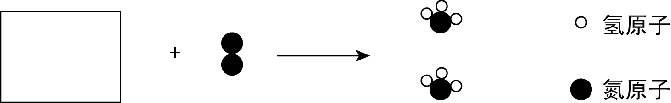
（4）如右图所示，在A处盛有甲的溶液，B处盛有丁的溶液。
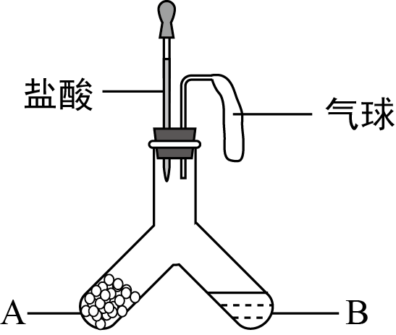
①略微向左倾斜装置，将盐酸注入A管，观察到A处产生气泡，B处溶液出现白色浑浊，则B处发生反应的化学方程式为______________________________。
②充分反应后，再将装置向右倾斜，使A处的液体流到B处，发现B处也产生气泡，且沉淀消失。则反应结束后，B处所得溶液的溶质可能为（写出所有可能）______________________________。（填化学式）
【答案】（1）NaHCO3；（2）6HCl+Fe2O3=2FeCl3+3H2O。
（3）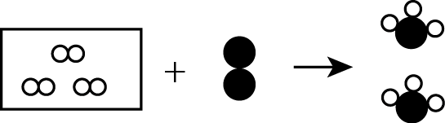
（4）①CO2+Ca(OH) 2-CaCO3↓+H2O；②NaCl、CaCl2或NaCl、CaCl2、HCl。
【解析】（1）甲可用于治疗胃酸过多，俗称小苏打，所以甲是碳酸氢钠化学式为：NaHCO3；
（2）乙是一种红色的氧化物，加入稀盐酸后溶液变为黄色，所以乙是氧化铁，氧化铁和盐酸反应生成氯化铁和水，化学方程式为：6HCl+Fe2O3=2FeCl3+3H2O。
（3）丙在一定条件下能与氮气发生下列反应，氮气和氢气在一定条件下反应生成氨气，所以。
（4）在A处盛有甲的溶液，B处盛有丁的溶液，①略微向左倾斜装置，将盐酸注入A管，观察到A处产生气泡，B处溶液出现白色浑浊，所以A是碳酸钠，B是氢氧化钙，碳酸钠和盐酸反应生成氯化钠、水和二氧化碳，二氧化碳和氢氧化钙反应生成碳碳钙沉淀和水，化学方程式为：CO2+Ca(OH) 2-CaCO3↓+H2O；②充分反应后，再将装置向右倾斜，将A处的液体流到B处，发现B处也产生气泡，且沉淀消失，碳酸钙和盐酸反应会生成氯化钙、水和二氧化碳，所以反应结束后，B处所得溶液中的溶质可能为NaCl、CaCl2或NaCl、CaCl2、HCl。

22．（5分）以下是实验室配制一定溶质质量分数的氯化钠溶液的流程示意图。
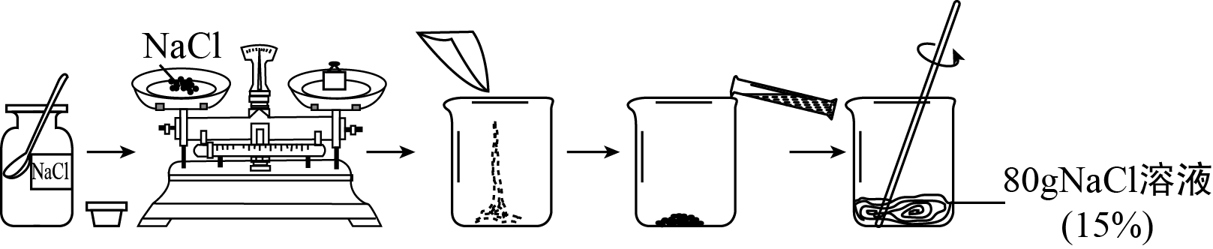
请根据示意图回答：
（1）托盘天平左盘中固体氯化钠的质量为__________g，量筒中水的体积为__________mL；
（2）上述溶液取10g加水40g进行稀释，所得氯化钠溶液的溶质质量分数是__________。
（3）配制80g 15%的氯化钠溶液，若实际所配溶液溶质质量分数大于15%，可能的原因是__________（填字母编号）。
a、称量氯化钠所用天平砝码沾有杂质；b、用量筒取水时俯视读数；c、用量筒取水时仰视读数；d、配制溶液的烧杯用蒸馏水润洗过
【答案】（1）12；68；（2）3%；（3）ab。
【解析】（1）溶质质量＝溶液质量×溶质的质量分数，配制80g溶质质量分数为15%的氯化钠溶液，需要溶质氯化钠的质量80g×15%=12g；量筒中的水＝溶剂质量＝溶液质量－溶质质量＝80g-12g=68g，水的密度为1g/mL，因此量筒中水的体积为68mL。
（2）上述溶液取10g加水40g进行稀释，所得氯化钠溶液的溶质质量分数＝。
（3）称量氯化钠所用天平砝码占有杂质时，称量的氯化钠的质量大于需要的氯化钠的质量，用量筒取水俯视读数时，量取的体积会比需要的体积偏小，这两种情况都会使计算的结果偏大。

23．（4分）甲乙丙的溶解度曲线如右图。
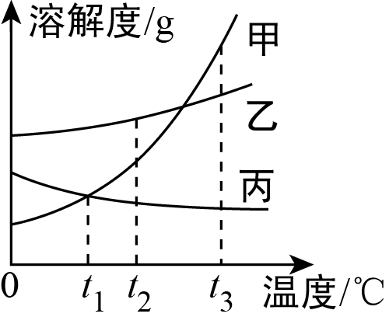
（1）t2℃时，甲、乙、丙三种物质的溶解度由大到小的顺序依次为__________。
（2）t3℃时，甲、乙、丙三种物质的饱和溶液各100g，分别降温到t1℃时，所得溶液的质量由大到小依次为__________。
【答案】（1）乙>甲>丙（或“乙、甲、丙”）
（2）丙>乙>甲（或“丙、乙、甲”）
【解析】（1）根据甲、乙、丙三种物质的溶解度曲线可知，在t2℃时，甲、乙、丙三种物质溶解度大小为乙>甲>丙（或“乙、甲、丙”）；
（2）根据甲、乙、丙三种物质的溶解度曲线可知，甲、乙两种物质的溶解度随温度的升高而减小，当温度从t3℃降至t1℃时，甲、乙两物质的饱和溶液均会析出晶体，而且，由于甲物质的溶解度随温度变化，改变的幅度比乙的改变幅度大，所以甲物质析出的多，由溶解度曲线可知，丙物质的溶解度随温度的降低而增大，在降温过程中，丙物质不会析出，所以，对于相同质量的三种物质的饱和溶液，降温之后，溶液的质量大小为丙>乙>甲（或“丙、乙、甲”）。

24．（7分）合金是重要的金属材料。
（1）黄铜是铜锌合金，将纯铜片和黄铜片互相刻画（如图1所示），纯铜片上留下明显的划痕，说明____________________。
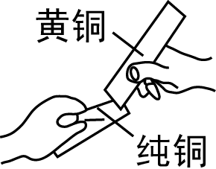
（2）黄铜渣中约含Zn 7%、ZnO 31%、Cu 50%、CuO 5%，其余为杂质。处理黄铜渣可得到硫酸锌，其主要流程如图2（杂质不溶于水、不参与反应）；
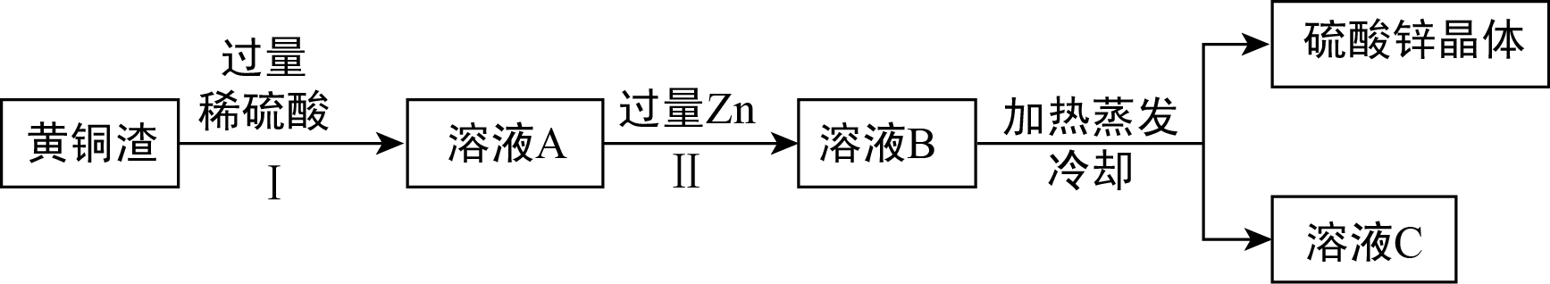
①Ⅰ中反应的化学方程式为________________________________________。
②下列说法不正确的是__________。
a．Ⅰ、Ⅱ中的操作均包含过滤 b．溶液A中ZnSO4的质量大于CuSO4
c．溶液A的质量小于溶液B d．溶液C中溶质的质量分数小于溶液B
【答案】（1）黄铜的硬度比纯铜的硬度大；
（2）①H2SO4+Zn=ZnSO4+H2↑；CuSO4+Zn=ZnSO4+Cu；②d。
【解析】（1）将纯铜片和黄铜片互相刻画，纯铜片上留下明显的划痕，说明黄铜的硬度比纯铜的硬度大；
（2）①因为锌排在氢和铜的前面，故锌既可以与酸反应，也可以与硫酸铜反应，反应的化学方程式分别为H2SO4+Zn=ZnSO4+H2↑；CuSO4+Zn=ZnSO4+Cu。
②由图可以知道，操作Ⅰ过滤除去铜和杂质，操作Ⅱ过滤是除去锌和置换出的铜；
因氧化锌的质量大于氧化铜，另外锌也能和硫酸反应生成硫酸锌，而铜和硫酸不反应，故溶液A中硫酸锌的质量大于硫酸铜；
溶液A加入锌后，反应的化学方程式分别为：H2SO4+Zn=ZnSO4+H2↑；CuSO4+Zn=ZnSO4+Cu；对反应H2SO4+Zn=ZnSO4+H2↑分析可以知道，每65份质量的锌进入溶液，从溶液中出来2份质量的氢气，使得溶液质量增加，对于反应CuSO4+Zn=ZnSO4+Cu来说，每65份质量的锌进入溶液，从溶液中析出64份质量的铜，也使得溶液质量增大；故溶液A的质量小于溶液B。

25．（6分）从HCl、NaCl、NaOH、Na2CO3、Ca(OH)2几种溶液中取出其中的两种混合，可能的组合共有__________种。
（1）若混合后溶液质量减小，可能的组合是：________________________________________。
（2）若混合后溶液质量不变，但发生了化学反应，有关的化学方程式为：__________________________。
【答案】10
（1）Na2CO3和HCl；Na2CO3和Ca(OH)2。
（2）HCl+NaOH=NaCl+H2O；2HCl+Ca(OH)2=CaCl2+2H2O。
【解析】如不考虑生成物的话可能用的组合有10种。其中Na2CO3和HCl反应可生成二氧化碳气体，使溶液质量变小；Na2CO3和Ca(OH)2反应生成碳酸钙沉淀，使溶液质量变小。混合后溶液质量不变，但发生了化学反应的组合是HCl和NaOH和2HCl与Ca(OH)2。

26．（7分）某工厂综合加工海水的主要步骤如图所示。
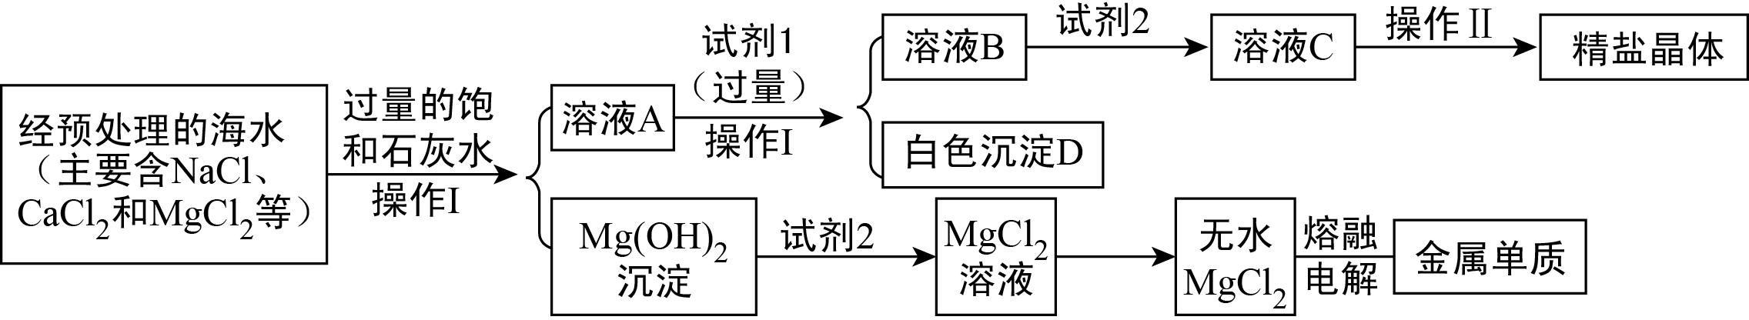
请根据图示回答下列问题：
（1）操作Ⅰ的名称是__________。
（2）试剂Ⅰ是__________（写化学式，下同），白色沉淀D是__________。
（3）溶液B中含有的溶质是_________。向溶液B加入试剂2后，在溶液中可观察到__________________的现象。
（4）在熔融状态下电解无水氯化镁会产生一种金属单质和一种双原子分子的气体单质，该反应的化学方程式是________________________________________。
【答案】（1）过滤；（2）Na2CO3；CaCO3；（3）NaCl、NaOH、Na2CO3；有气泡产生。
（4）【注意有文字】。
【解析】（1）向海水中加入过量的石灰水后，氢氧化钙能和氯化镁反应生成氢氧化镁沉淀，通过过滤可以把沉淀和溶液分离；
（2）溶液A中含有氯化钠、氯化钙、氢氧化钙等物质，加入碳酸钠溶液可以把氯化钙、氢氧化钙转化为碳酸钙沉淀、氯化钠和氢氧化钠，所以试剂Ⅰ是碳酸钠，化学式为：Na2CO3，白色沉淀D为碳酸钙，化学式为：CaCO3；
（3）溶液B中含有的溶质有：NaCl、反应生成的NaOH和过量的Na2CO3，由实验步骤容易得出试剂2为稀盐酸，向溶液B加入稀盐酸后，稀盐酸能和碳酸钠反应生成二氧化碳，所以在溶液中可观察到有气泡产生；
（4）根据题意可以判断出电解氯化镁产生镁单质和氯气单质，电解化学方程式为：【注意有文字】。

27．（10分）在物质分类的体系中，酸、碱、盐和氧化物是非常重要的物质类别。
（1）纯净的硫酸是由硫酸分子构成的，但是硫酸水溶液中水分子的存在使硫酸分子发生了解离。盐酸分子、醋酸分子在水中也会发生解离，也像硫酸分子一样解离出__________，（用化学用语表示）因此宏观上硫酸、盐酸和醋酸都有共同的化学性质。
A．金属表面除锈 B．制造药物氯化锌 C．除去NaCl中的少量NaOH
（2）用化学符号填空：氢氧化钾溶液中存在的微粒有__________；在氢氧化钾与酸溶液的反应中，实质参加反应的离子是__________。石灰水能与一些物质反应：①二氧化碳；②氯化镁溶液；③碳酸钠溶液。其中，用氢氧化钠溶液代替石灰水后也有同样现象的是__________（编号）。
（3）实验室有4种试剂，分别为硝酸溶液、CuSO4溶液、MgCl2溶液和KOH溶液。
①有颜色的试剂是__________。
②有一种试剂能与另外三种试剂发生反应，该试剂是__________。
③书写化学方程式：硝酸溶液与NaHCO3溶液混合：______________________________。
【答案】（1）H+；BC；（2）K+、OH-；OH-和H+；②；（3）①硫酸铜溶液；②KOH溶液；③HNO3+NaHCO3=NaNO3+H2O+CO2↑。
【解析】酸在水溶液中会电离出氢离子，化学符号为：H+，硫酸和盐酸的阴离子不同，都能除锈，但是硫酸不能制取氯化锌，不能除去氢氧化钠，会生成杂质，所以BC选项是正确的；
（2）氢氧化钾溶液中存在的离子是钾离子和氢氧根离子；酸和碱反应的实质是氢离子和氢氧根离子之间的反应；石灰水和二氧化碳反应会生成碳酸钙沉淀，和氢氧化钠反应不会产生此现象。石灰水和氯化镁反应会生成氢氧化镁沉淀，氢氧化钠也会产生此现象、石灰水会和碳酸钠溶液反应生成碳酸钙沉淀，和氢氧化钠反应不会产生此现象。
（3）①银离子为浅蓝色；②氢氧化钾溶液可以和硝酸发生酸碱中和反应；和硫酸铜溶液产生强氧化铜沉淀；和氯化镁产生氢氧化镁沉淀；③硝酸和碳酸氢钠反应生成硝酸钠、水和二氧化碳气体。

28．（6分）兴趣小组在探究金属的化学性质时，进行实验并将实验情况记录如下。
实验序号 | 实验操作 | 实验现象 | 实验结论
甲组 | 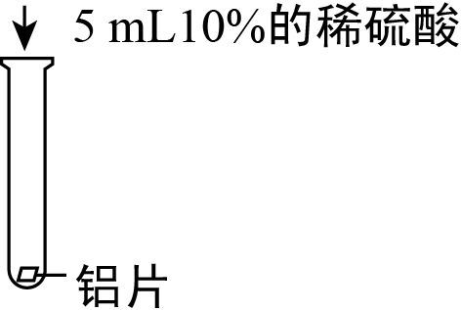 | 无明显现象
乙组 | 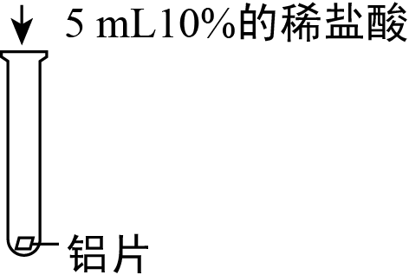 | 铝片表面有气泡产生 | 用化学方程式表示产生气泡的原因：__________
【提出问题】甲组实验中为什么没有气泡产生？
【猜想与假设】铝表面的氧化膜阻止了铝和稀硫酸反应的发生。
【进行实验】
实验操作 | 实验现象 | 实验结论
—— | 有气泡产生 | 铝表面的氧化膜阻止了铝与稀硫酸反应的发生
【反思与评价】乙组实验中使用的铝片也有氧化膜，却观察到有气泡产生。同学们认为可能是盐酸中的氯离子对反应产生了影响，设计以下实验继续探究。
实验序号 | 1 | 2 | 3
实验操作 | 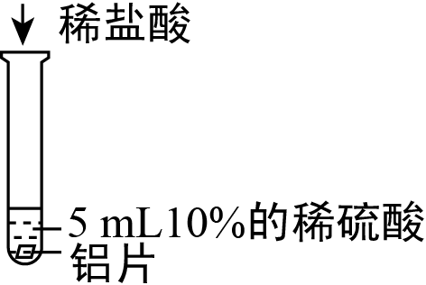 | 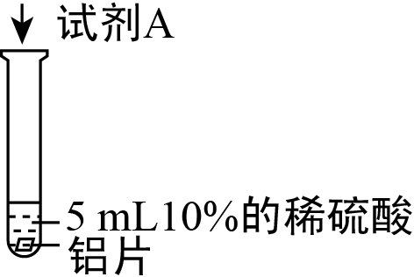 | 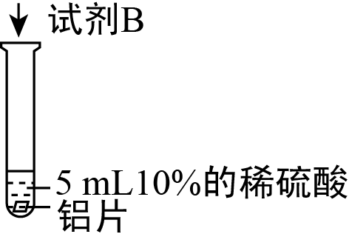
实验现象 | 有气泡产生 | 有气泡产生 | 无明显现象
（1）实验1不能证明“盐酸中的氯离子对反应产生影响”，理由是____________________。
（2）对比实验2和实验3，能证明“盐酸中的氯离子对反应产生影响”。试剂A是__________溶液，试剂B是__________溶液。
【答案】（1）盐酸也能与铝片反应产生气体。
（2）氯化钠；硫酸钠。
【解析】（1）实验1中的盐酸能与铝片反应生成气体，故不能证明“盐酸中的氯离子对反应产生影响”，故填：盐酸也能与铝片产生气体；
（2）要证明是氯离子对反应的影响，因为实验2中盛有的是硫酸，故可以加入含有氯离子的氯化钠，实验3中无明显现象，可以加入硫酸钠，故填：氯化钠，硫酸钠。

29．（7分）某同学发现，上个月做试验用的氢氧化钠溶液忘记了盖瓶盖。对于该溶液是否变质，同学们提出了如下假设：
假设一：该溶液没有变质
假设二：该溶液__________
假设三：该溶液全部变质
（1）氢氧化钠溶液变质的原因是（用化学方程式表示）________________________________________。
（2）设计简单实验证明假设三成立。
实验操作 | 预期现象与结论
【答案】（1）2NaOH+CO2=Na2CO3+H2O；
（2）
假设 | 实验步骤 | 实验现象和结论
假设一：该溶液没有变质 | 取样，在溶液中加入“过量”的稀盐酸，如果有气泡产生，说明溶液中有碳酸钠，则可证明该溶液已变质； | 如果没有气泡产生，则可证明该溶液没有变质；
假设二：该溶液部分变质 | 取样，在溶液中加入过量滴有酚酞的氯化钠溶液 | 如果产生白色沉淀，且上层清液呈红色，则溶液未完全变质
假设三：该溶液全部变质 | 取样，在溶液中加入过量的氯化钡溶液，静止后再加硫酸铜溶液 | 若没有蓝色沉淀产生，则说明氢氧化钠溶液全部变质
【解析】（1）氢氧化钠会和空气中的二氧化碳反应变质。
（2）假设一根据碳酸钠和盐酸反应生成了二氧化碳、水和氯化钠，可以据此解答；
假设二根据氯化钠和碳酸钠反应、酚酞遇碱变红色进行分析；
假设三加入氯化钠溶液可以除去碳酸钠，可以据此解答。

